Pressmeddelande 2015-05-11

**Smaksätt kvargen eller vattnet utan kalorier**

**FUN Light SQUEEZE iT är här**

Nu kan du med ett par tryck enkelt smaksätta vattnet eller kvargen – vart du än är! En liten förpackning med nya FUN Light SQUEEZE iT ger hela 6 liter färdig dryck. FUN Light SQUEEZE iT kommer i tre smaker och är helt fri från kalorier.

Marknaden för osötade drycker växer och FUN Light driver utvecklingen. Nu utökar man sortimentet med en smaksättare för konsumenten på språng.

- FUN Light SQUEEZE iT är superkoncentrerad och kommer i en liten och smart förpackning. 1-2 tryck i ett glas vatten eller en portion kvarg räcker. FUN Light SQUEEZE iT ger hela 6 liter färdig dryck. Ändå är den så liten att du lätt kan ha den i skrivbordslådan eller väskan, säger Nina Sandström, Marknadschef på Orkla Foods Sverige.

Den nya produktserien kommer i tre smaker:

* Raspberry White Peach
* Lemon Cherimoya
* Pear Starfruit

- Det är lätt att blanda och variera smakerna och utan socker är FUN Light SQUEEZE iT ett bra alternativ för dig som vill undvika onödiga kalorier. Dessutom använder vi bara naturliga aromer och färgämnen, berättar Nina Sandström.

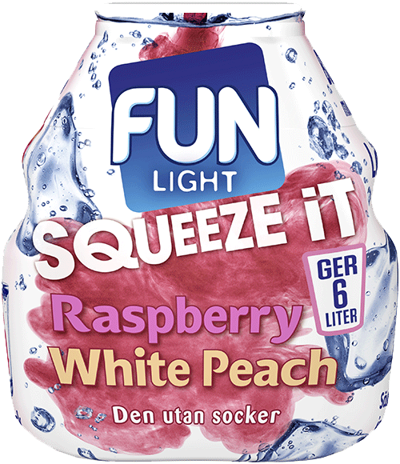

**Produktfakta**

FUN Light SQUEEZE iT

Smaker: Raspberry White Peach, Lemon Cherimoya, Pear Starfruit

Volym: 48 ml (ger 6 liter färdig dryck)

Pris i butik: ca 27,90 kr

Lansering: v. 16

**För ytterligare information, kontakta:**

Eva Berglie, Presschef, Orkla Foods Sverige, Mobiltfn: 0708-99 19 37, eva.berglie@orklafoods.se